DOKUMENTASI
SPAREPARTS & MAINTENANCES



Dibuat Oleh :
Feroland Rosevelt Magaline

1. Halaman Login 3
2. Halaman Dashboard 4
2.1 Total Spareparts 4
2.2 Total Maintenances 5
2.3 Pending Maintenances 5
2.4 Active Maintenances 5
2.5 Completed Maintenances 6
2.1 Maintenance Overview 6
3. Halaman Pencarian 8
3.1 Admin, SPV Teknik & Purchasing 11
3.2 Teknik 11
4. Halaman Data Spareparts 12
4.1 Admin & SPV Teknik 12
4.2 Purchasing 20
5. Halaman Maintenances 23
5.1 Admin, SPV Teknik, Teknik 23
6. Halaman Report Maintenances 28
6.1 Admin & SPV Teknik 28

Halaman Login
- Buka halaman https://devxampp8.spunindo.com/msjsparepart/login
- Berikut adalah tampilan awal website MSJ Spareparts, yaitu halaman login:

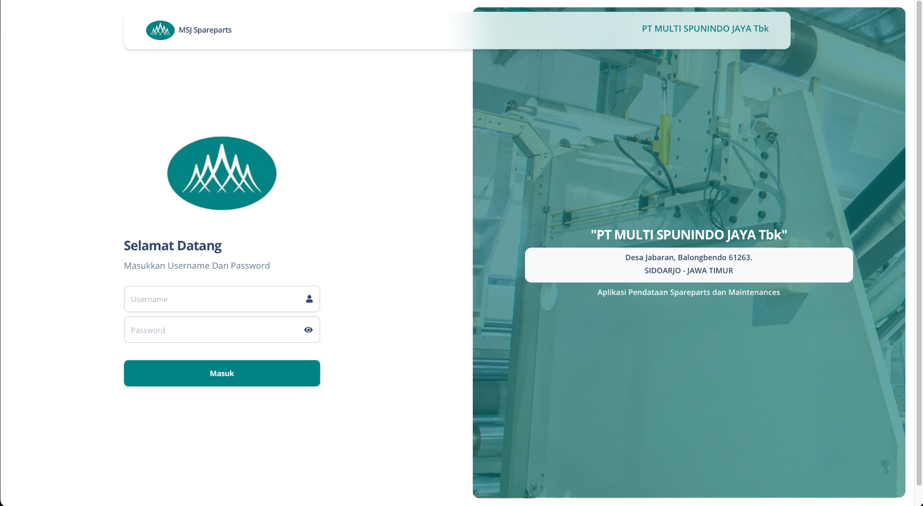
Gambar 1 Halam Login
Pada halaman login user dapat input username dan password yang telah di daftarkan oleh Admin IT, jika user belum memiliki username dan password yang dapat digunakan, maka dapat menghubungi Admin IT.

Halaman Dashboard
Setelah user berhasil login, maka halaman awal yang ditampilkan adalah halaman ‘Dashboard’ seperti berikut ini:
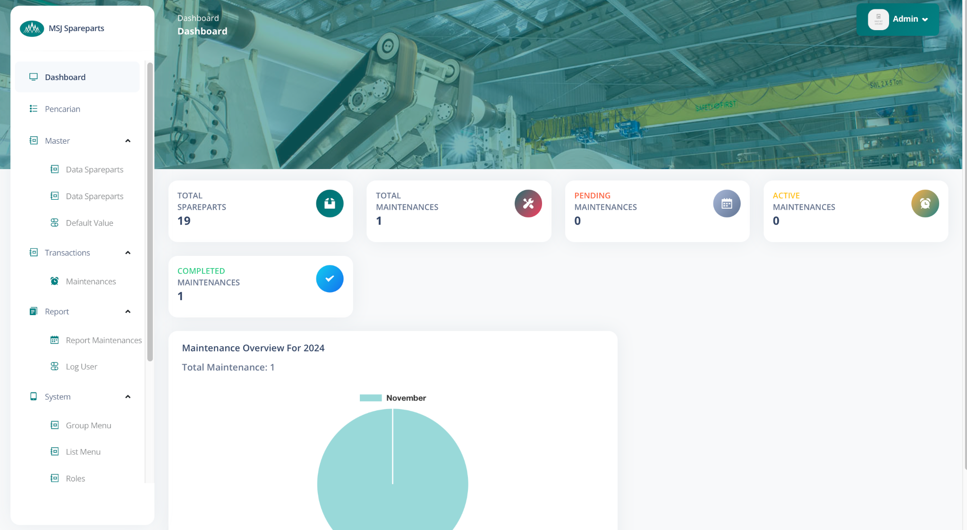
Gambar 2.1 Halaman Dashboard

Total Spareparts
Pada Dashboard ini, dapat menampilkan jumlah total spareparts yang terdaftar pada database.

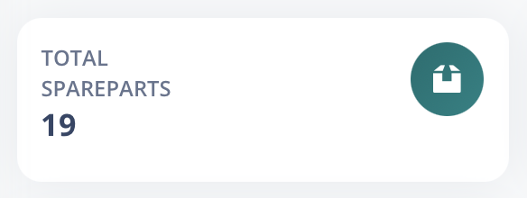
Gambar 2.1.1 Dashboard Total Spareparts

Total Maintenances
Pada Dashboard ini, dapat menampilkan jumlah total maintenances yang pernah terjadi.

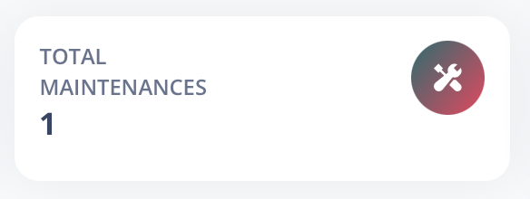
Gambar 2.2.1 Dashboard Total Maintenances

Pending Maintenances
Pada Dashboard ini, dapat menampilkan jumlah total maintenances yang masih belum dimulai/dikerjakan.

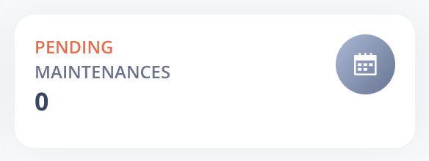
Gambar 2.3.1 Dashboard Pending Maintenances

Active Maintenances
Pada Dashboard ini, dapat menampilkan jumlah total maintenances yang sementara dalam proses pengerjaan.

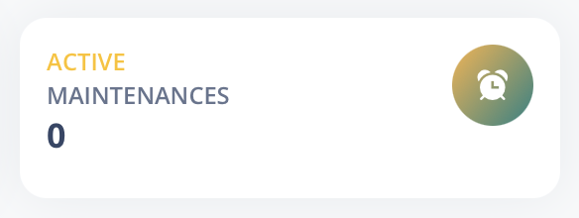
Gambar 2.4.1 Dashboard Active Maintenances

Completed Maintenances
Pada dashboard ini, dapat menampilkan jumlah total maintenances yang sudah selesai dikerjakan.

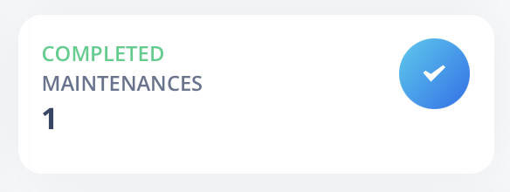
Gambar 2.5.1 Dashboard Completed Maintenances

Maintenance Overview
Pada dashboard ini, dapat menampilkan total maintenances yang terjadi pada setiap tahun. Tahun akan berganti jika telah memasuki tahun yang baru.

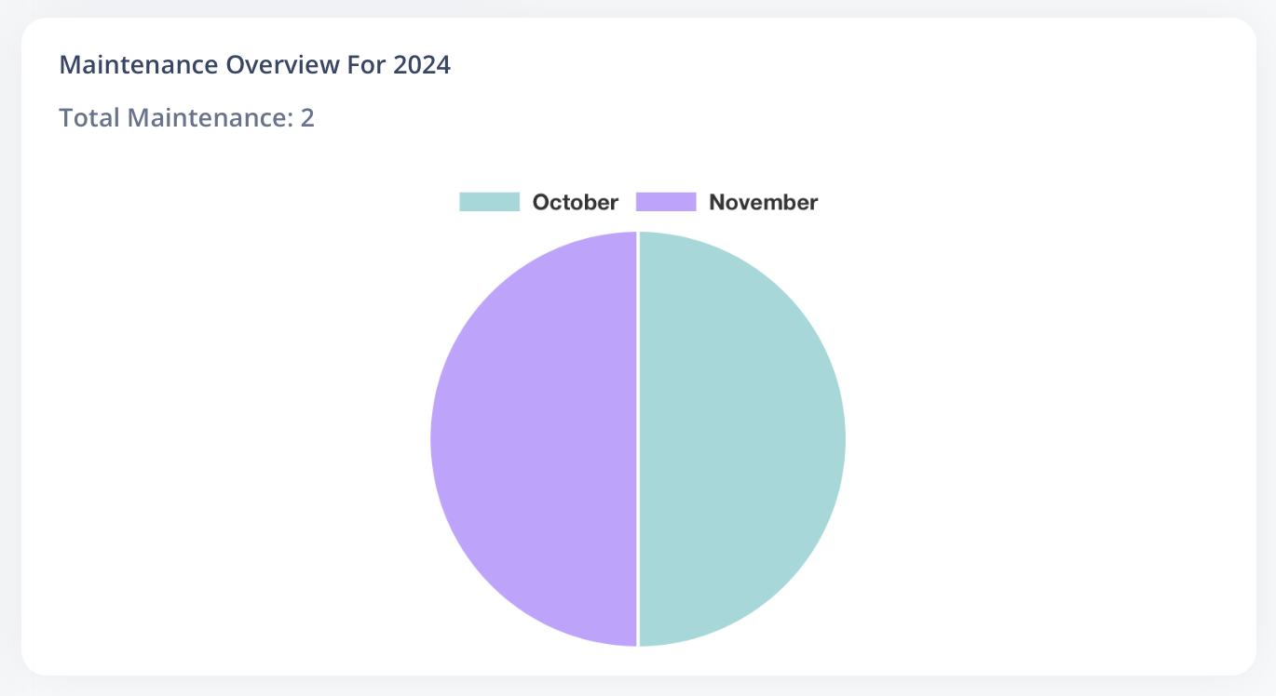
Gambar 2.6.1 Dashboard Maintenances Overview

Pada dashboard ini juga, dapat mengetahui jumlah maintenances yang terjadi pada setiap bulannya, dengan cara mengarahkan kursor ke pie chart sesuai dengan warna bulannya.

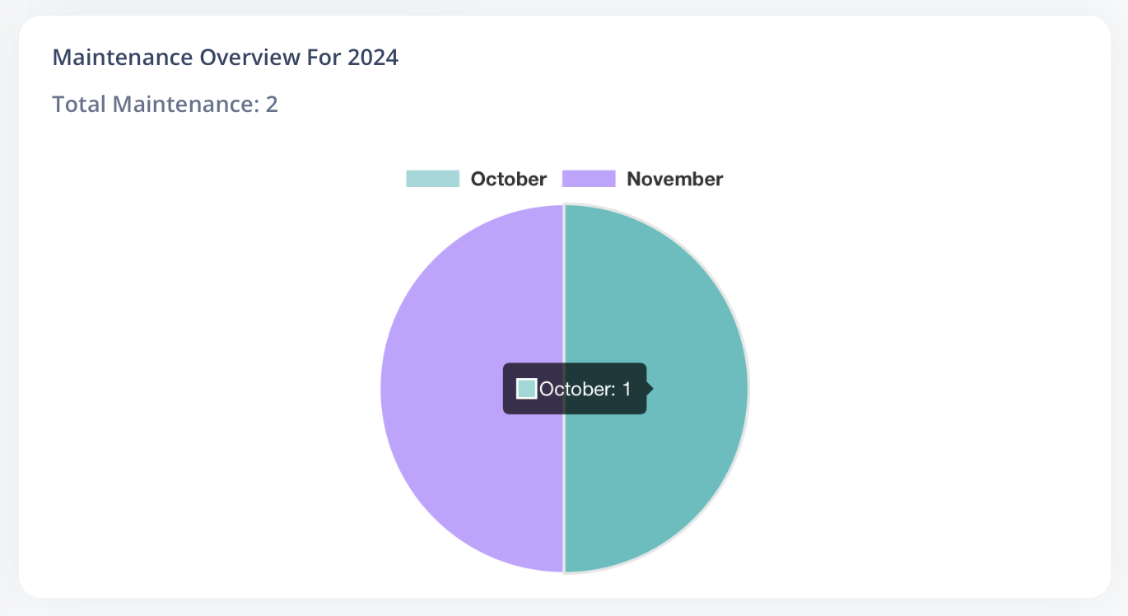
Gambar 2.6.2 Pie Chart Melihat Total Maintenances Berdasarkan Bulan

Halaman Pencarian
Berikut ini tampilan awal halaman pencarian:
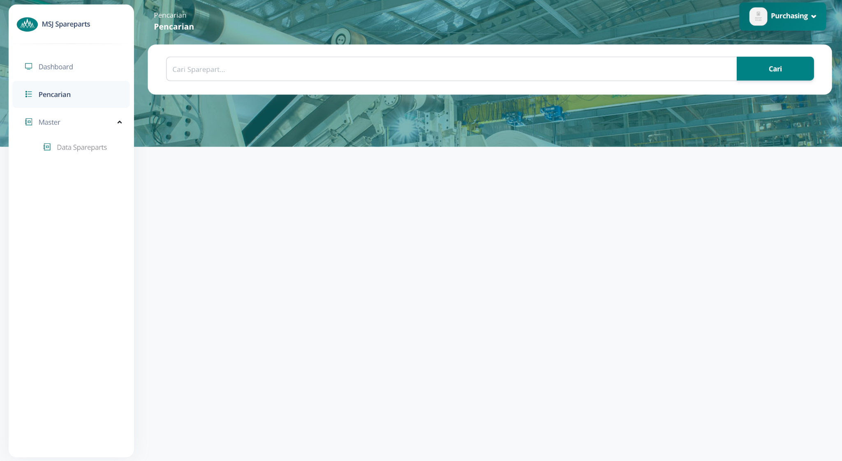
Gambar 3.1 Halaman Pencarian Awal

Jika user tidak melakukan inputan pencarian dan langsung menekan tombol cari, maka terdapat notifikasi bahwa input pencarian tidak boleh kosong jika ingin melakukan pencarian.

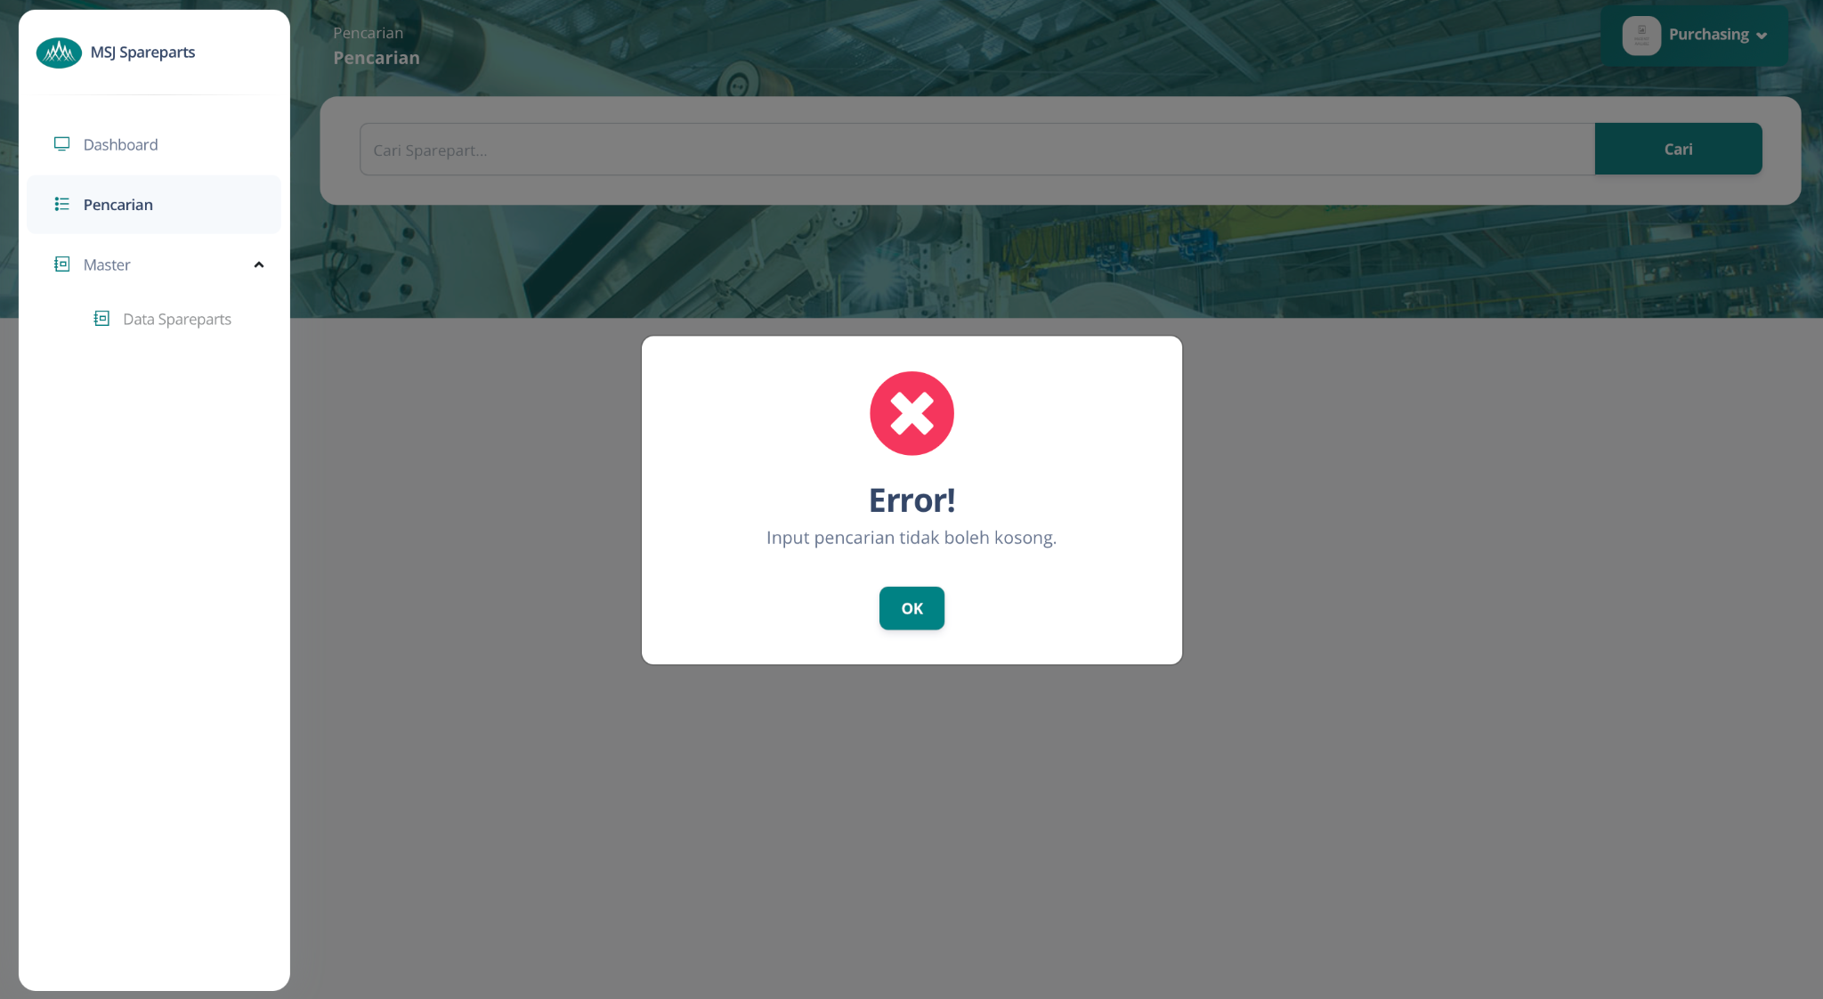
Gambar 3.2 Notifikasi Error Inputan Pencarian Kosong

Berikut tampilkan jika melakukan pencarian:
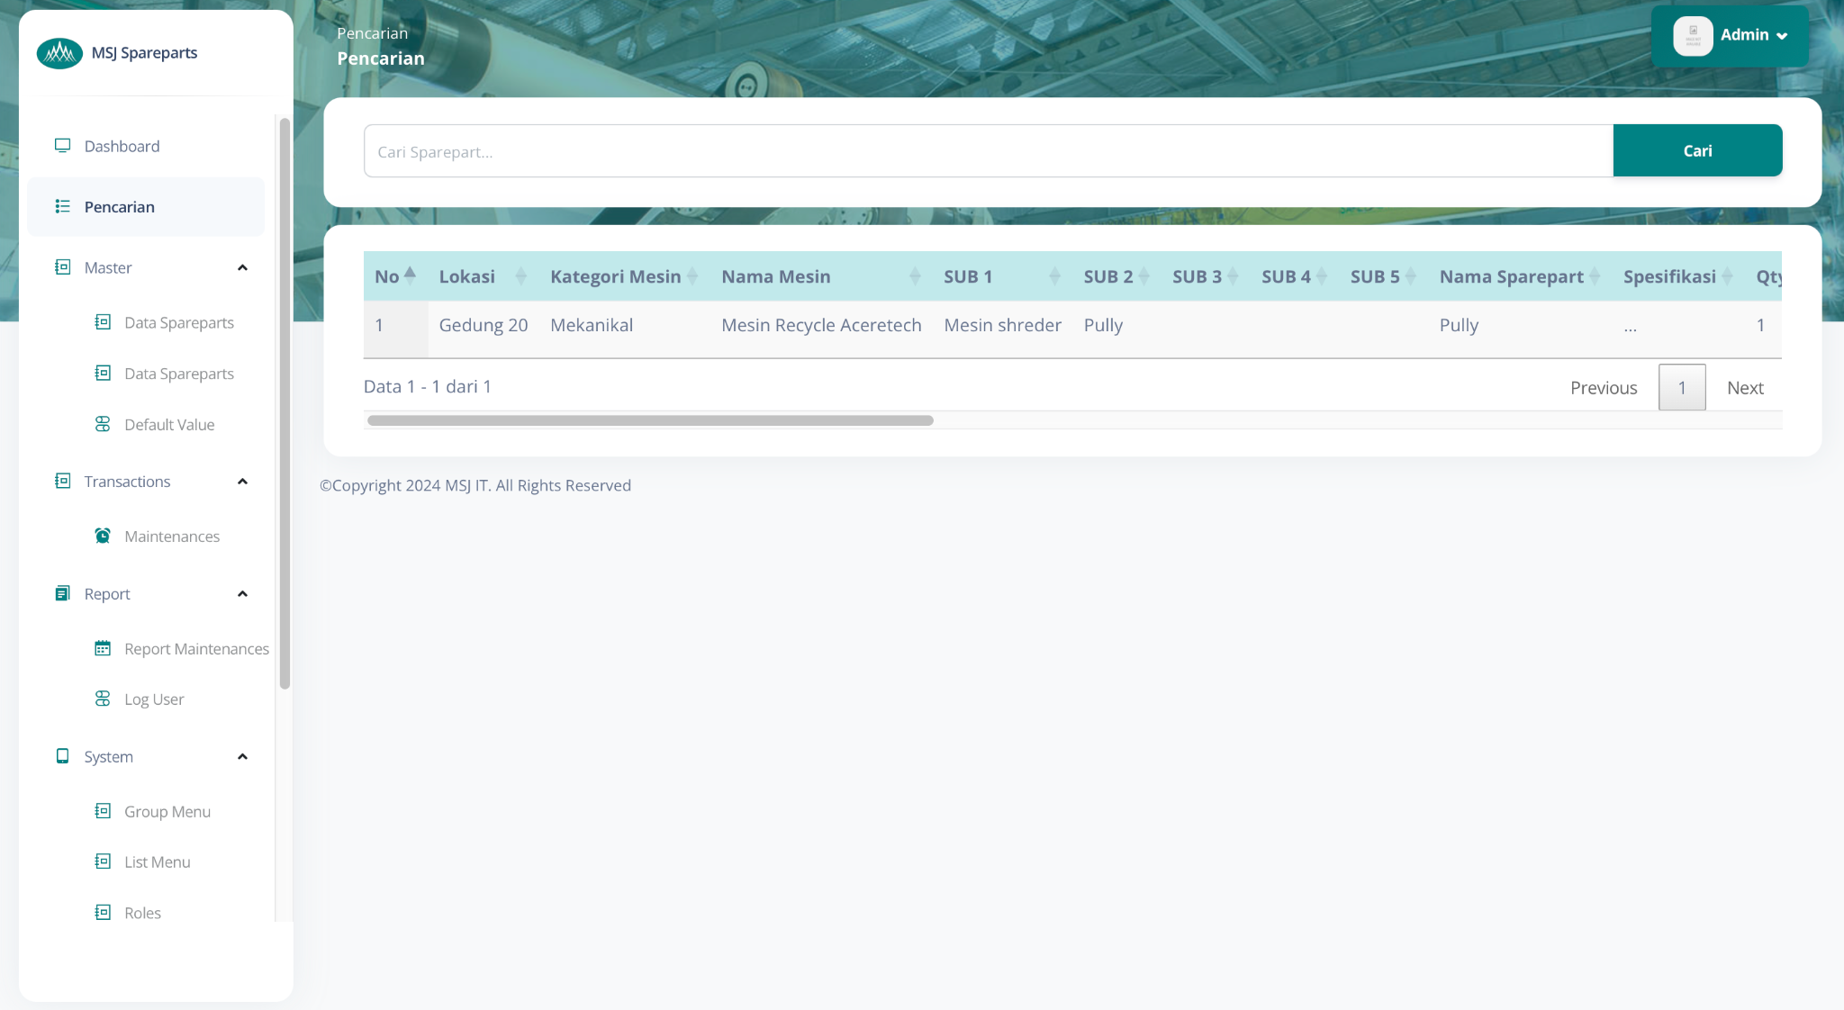
Gambar 3.3 Tampilan Melakukan Pencarian
Jika user menekan tombol view historical maka user dapat melihat historical/riwayat maintenances dari spareparts tersebut.

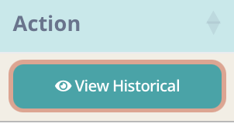
Gambar 3.4 Tombol View Historical

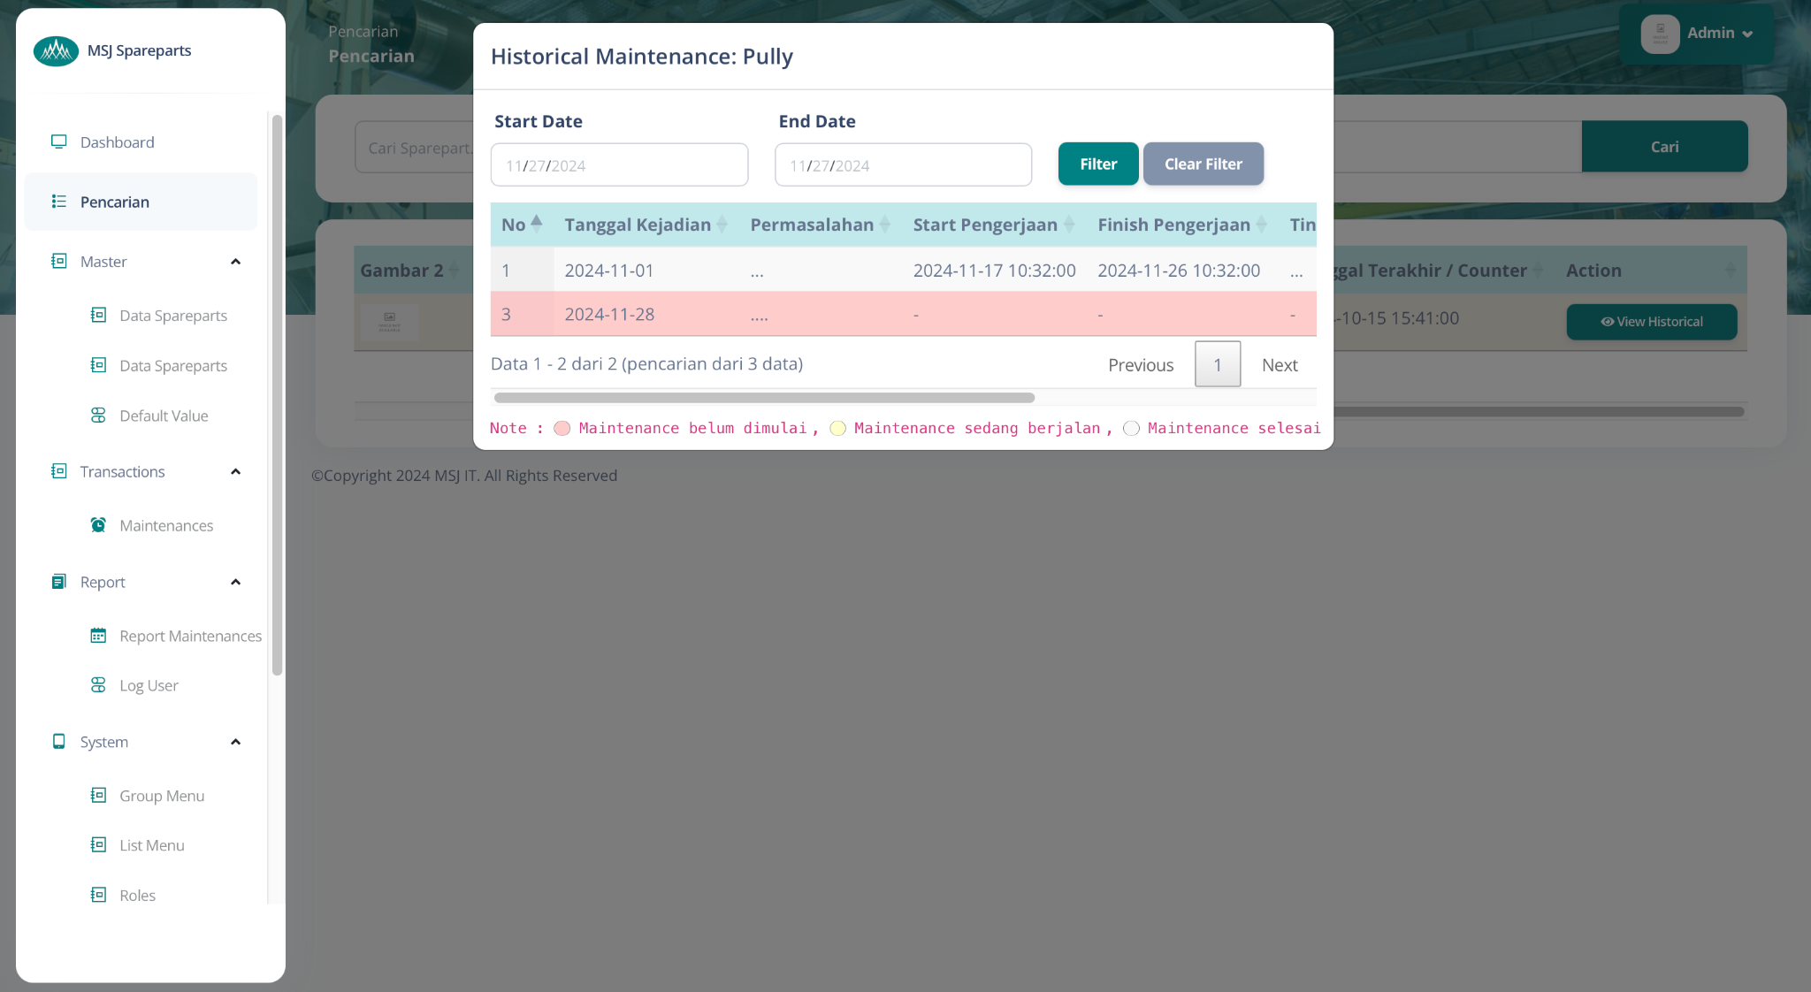
Gambar 3.5 Tampilan View Historical

User juga dapat melakukan filter berdasarkan start date dan end date yang diambil berdasarkan tanggal kejadian. Ketikan mengisi start date dan end date, user dapat menekan tombol filter, sehingga historical maintenances yang ditampilkan sesuai dengan filter yang di inginkan dan jika user ingin melakukan filter baru, maka user dapat menekan tombol clear filter untuk membersihkan filter sebelumnya dan dapat melakukan filter kembali.
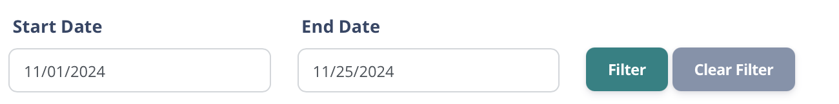
Gambar 3.6 Filter Historical

Admin, SPV Teknik & Purchasing
Pada halaman pencarian dengan user yang memiliki role Admin, SPV Teknik, dan Purchasing memiliki kolom Status Pembelian, Pemasok dan Interval.
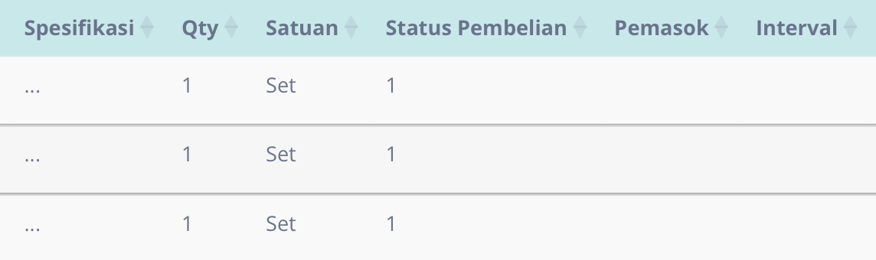
Gambar 3.1.1 Tampilan Kolom Pencarian Role Admin, SPV Teknik, dan Purchasing

Teknik
Pada halaman pencarian dengan user yang memiliki role Teknik, kolom Status Pembelian, Pemasok dan Interval tidak dapat dilihat oleh user dengan role teknik.
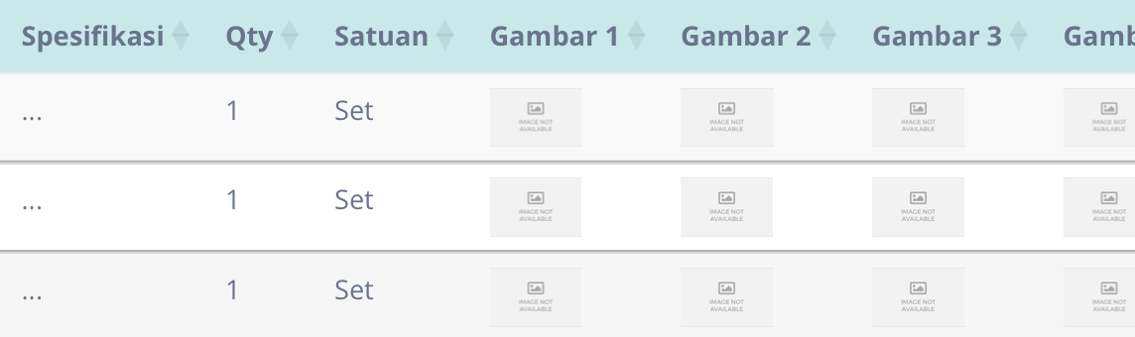x

Halaman Data Spareparts

Admin & SPV Teknik
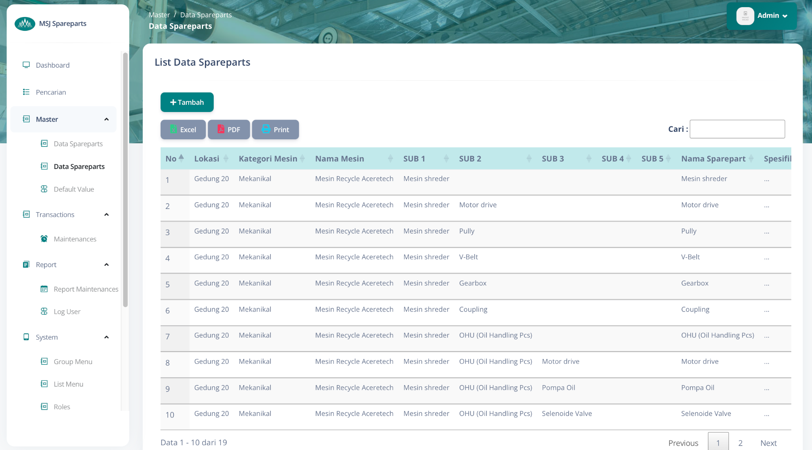
Gambar 4.1.1 Tampilan Awal Halaman Data Spareparts
Langkah - langkah penambahan data spareparts:
- User menekan tombol ‘+Tambah’
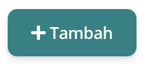
Gambar 4.1.2 Tombol ‘+Tambah’

- User mengisi form yang ditampilkan setelah menekan tombol ‘+Tambah’
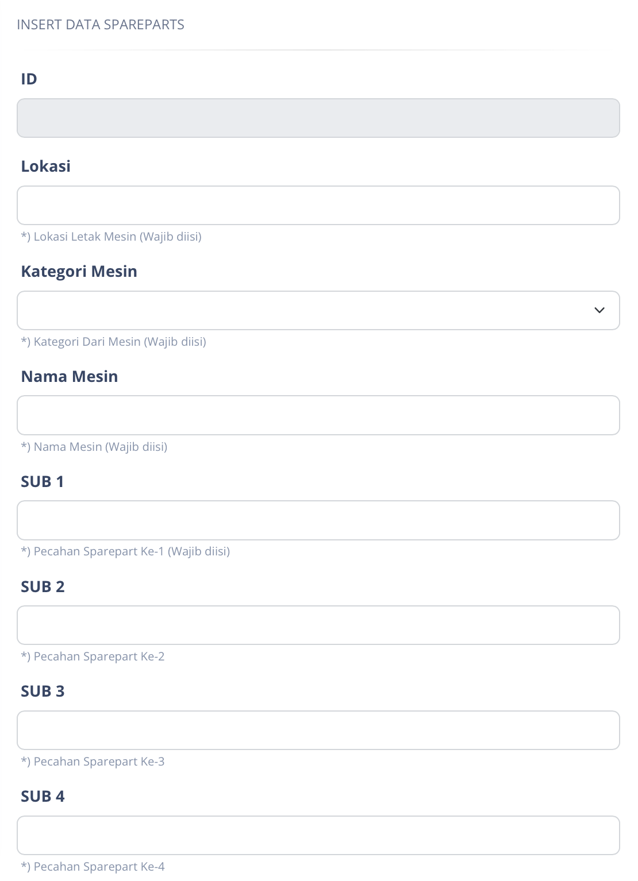
Gambar 4.1.3 Form Data Spareparts

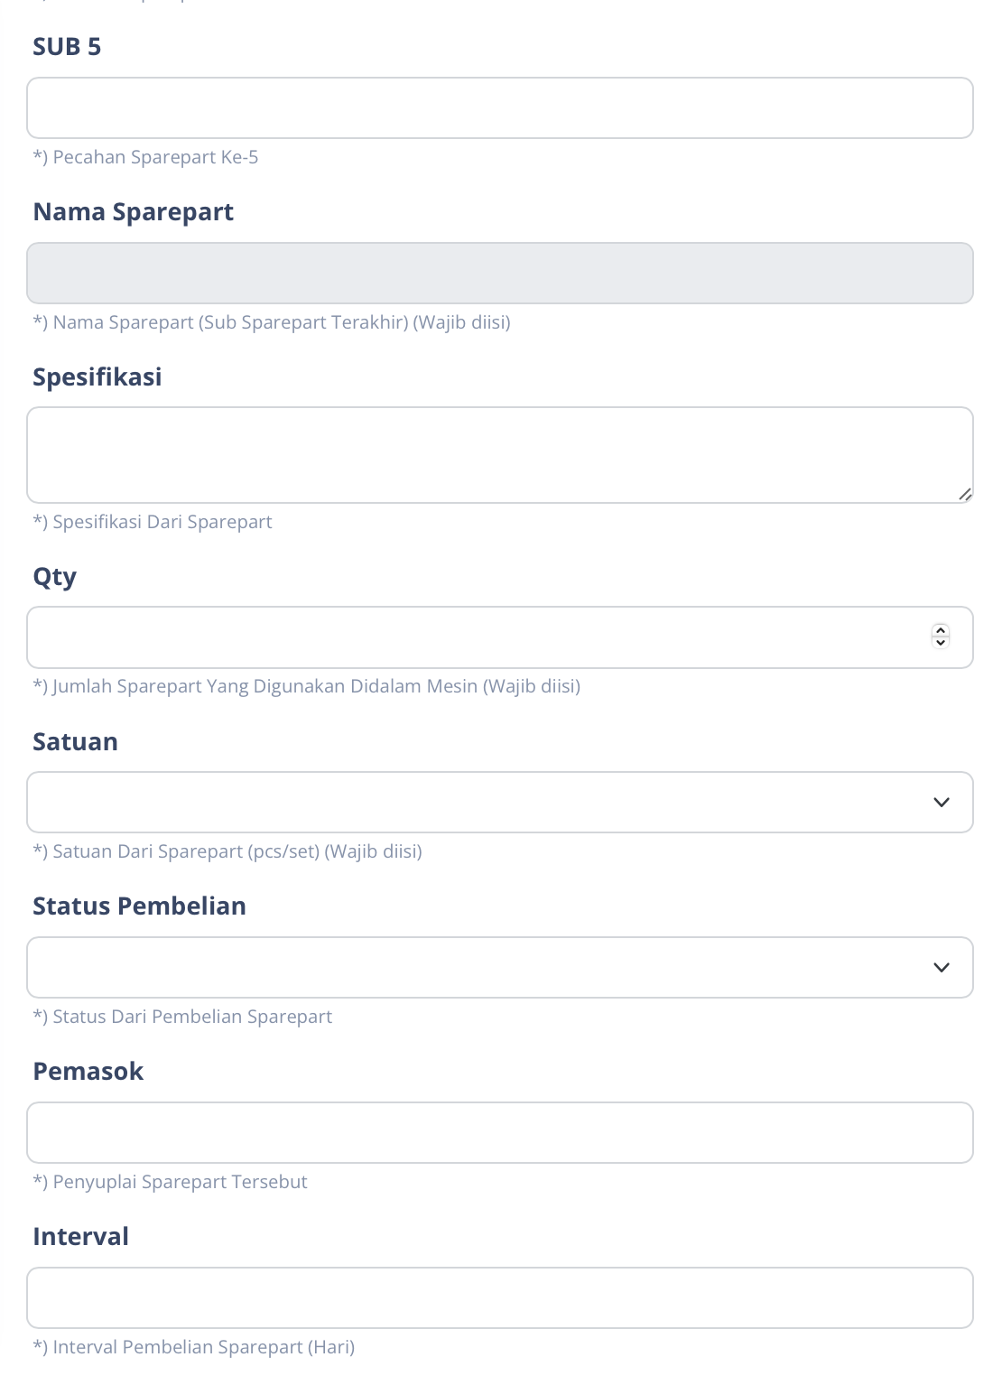
Gambar 4.1.4 Form Data Spareparts

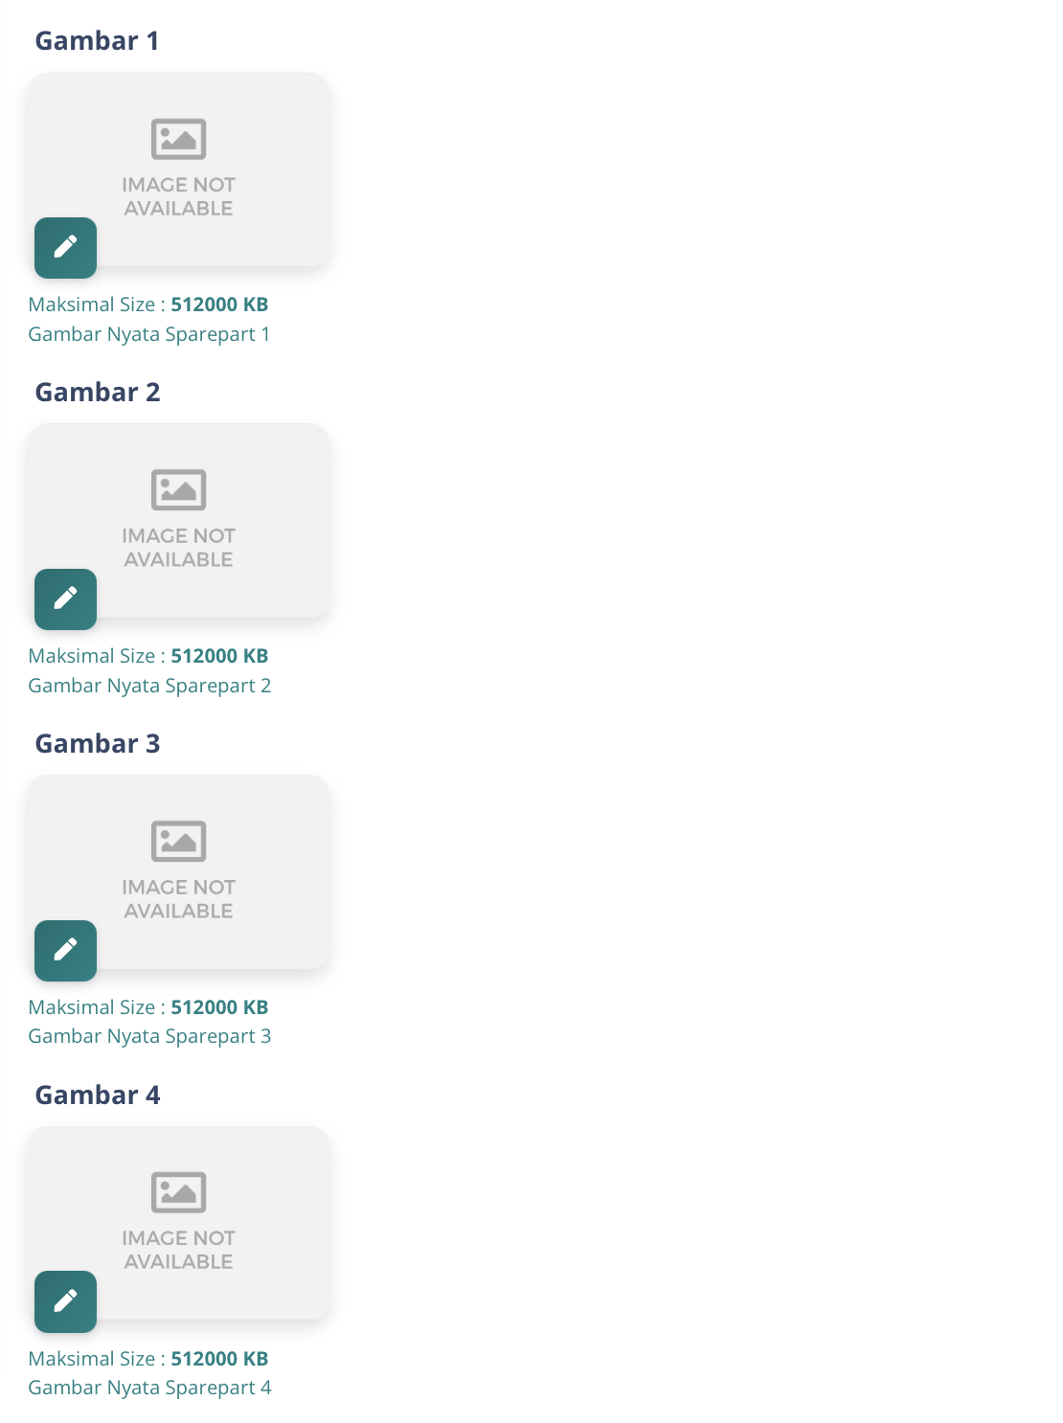
Gambar 4.1.5 Form Data Spareparts
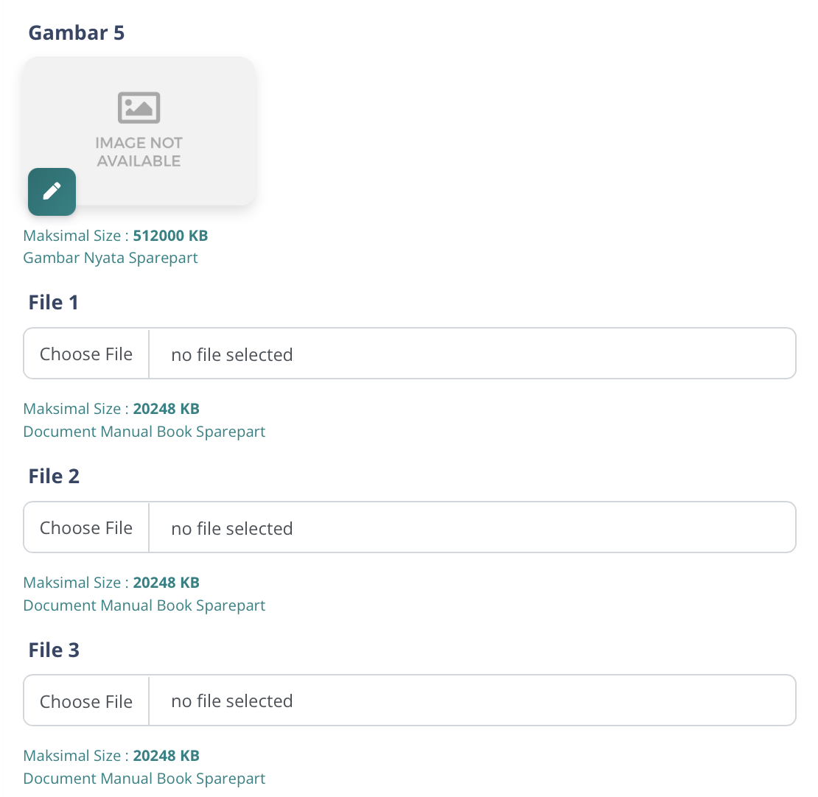
Gambar 4.1.6 Form Data Spareparts

- User mengisi form yang ditampilkan setelah menekan tombol ‘+Tambah’
- Form yang wajib diisi yaitu, Lokasi, Kategori Mesin, Nama Mesin, Sub 1 - 5, Nama Spareparts, Spesifikasi, Qty dan Satuan. Untuk Status Pembelian, Pemasok, Interval, Gambar 1 - 5, dan File 1 - 3 tidak wajib untuk diisi.
- Jika sudah mengisi data, maka user menekan tombol simpan dan data berhasil ditambahkan.
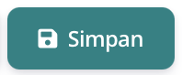
Gambar 4.1.7 Tombol ‘Simpan’
- Jika kita sudah pernah menambahkan data, misalkan lokasi gedung 20 maka terdapat enum/pilihan yang membantu user agar tidak mengetik kembali jika ingin menggunakan nama gedung yang sama.
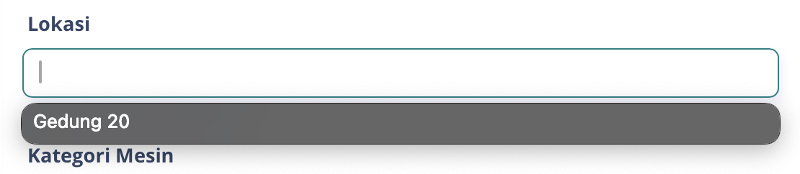
Gambar 4.1.8 Enum Data Yang Terdaftar
- Syarat untuk penambahan data spareparts, data tidak bisa di tambahkan jika sub spareparts sebelumnya belum terdaftar dalam database.
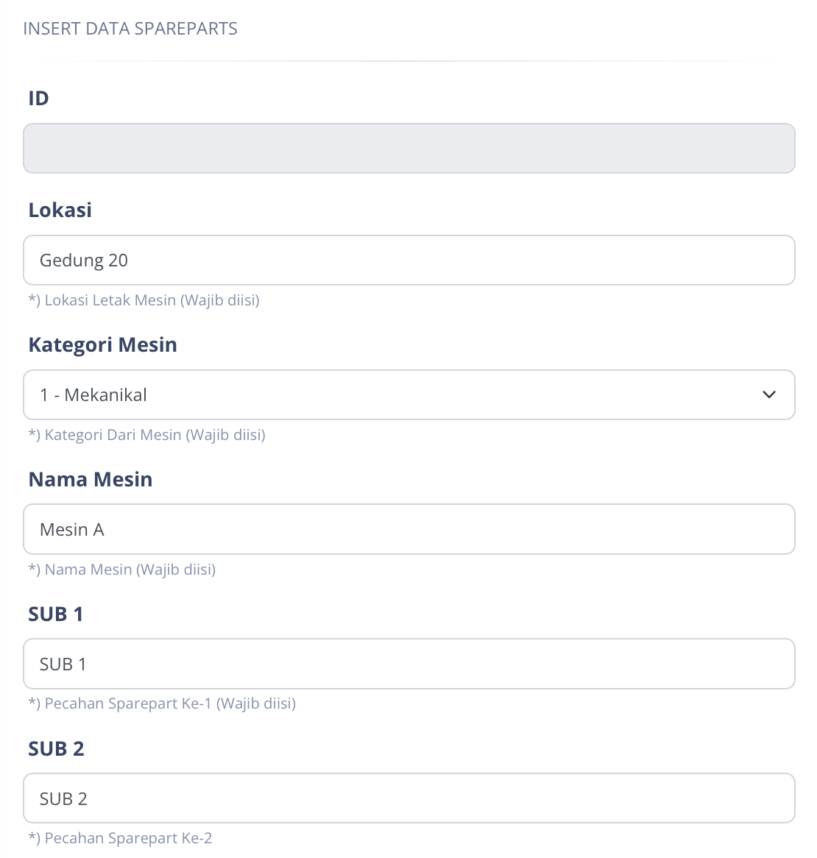
Gambar 4.1.9 Contoh Pengisian Form Yang Salah

- Jika, user mengisi seperti data diatas maka, akan terdapat notif error dikarenakan SUB 1 dengan nama SUB 1 belum terdaftar di database.
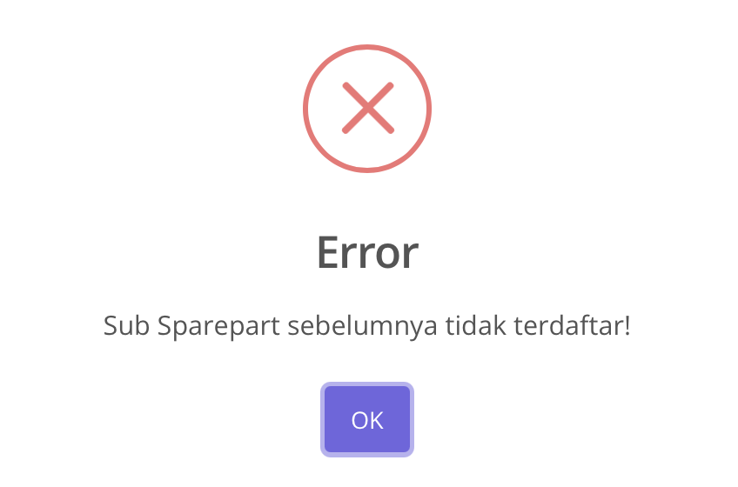
Gambar 4.1.10 Notif Error Sub Spareparts Belum Terdaftar
- Jadi, user harus mendaftarkan spareparts SUB 1 dengan nama SUB 1 terlebih dahulu sebelum mengisi sub setelahnya.
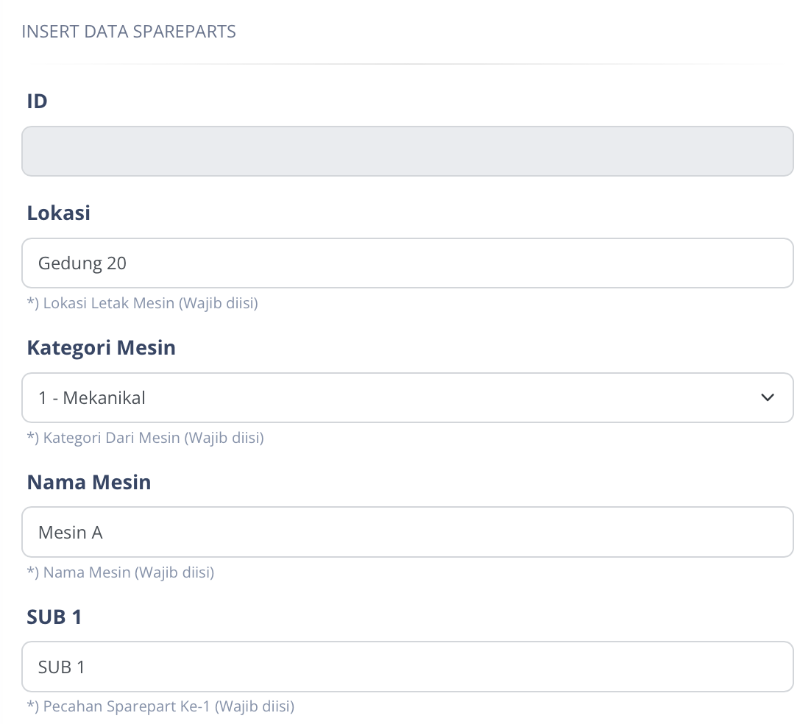
Gambar 4.1.11 Contoh Pengisian Form Yang Benar
- Syarat selanjutnya user tidak dapat mengisi data yang sudah terdaftar, jika mengisi data yang sudah terdaftar maka, terdapat error yang menyampaikan bahwa data sudah terdaftar.
Gambar 4.1.12 Notif Error Data Yang Sudah Terdaftar
- Pada Tabel Data Spareparts terdapat kolom Tindakan Terakhir, dan Tanggal Terakhir/Counter yang berisi tindakan terakhir yang dilakukan dan tanggal terakhir maintenances dari spareparts tersebut.
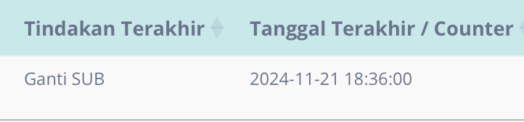
Gambar 4.1.13 Kolom Tindakan Terakhir dan Tanggal Terakhir/Counter
Jika user melakukan maintenances dengan spareparts yang sama maka tindakan terakhir, dan tanggal terakhir/counter otomatis berubah sesuai dengan yang terbaru.
- Jika data berhasil ditambahkan maka, user dapat mencari spareparts tersebut pada halaman pencarian.

Purchasing
Pada halaman data spareparts untuk user dengan role purchasing, user tidak dapat menambahkan data spareparts dan tidak dapat mengedit keseluruhan data. Data yang bisa di edit hanya, Status Pembelian, Pemasok, dan Interval. Selain itu, user hanya dapat melihatnya. Berikut langkah-langkah untuk mengedit data tersebut:
- Menekan tombol View & Edit pada kolom action
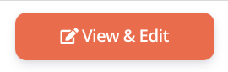
Gambar 4.2.1 Tombol ‘View & Edit’

- Maka user dapat melihat semua data pada spareparts yang ingin di edit untuk memastikan bahwa data yang akan di edit sudah benar.
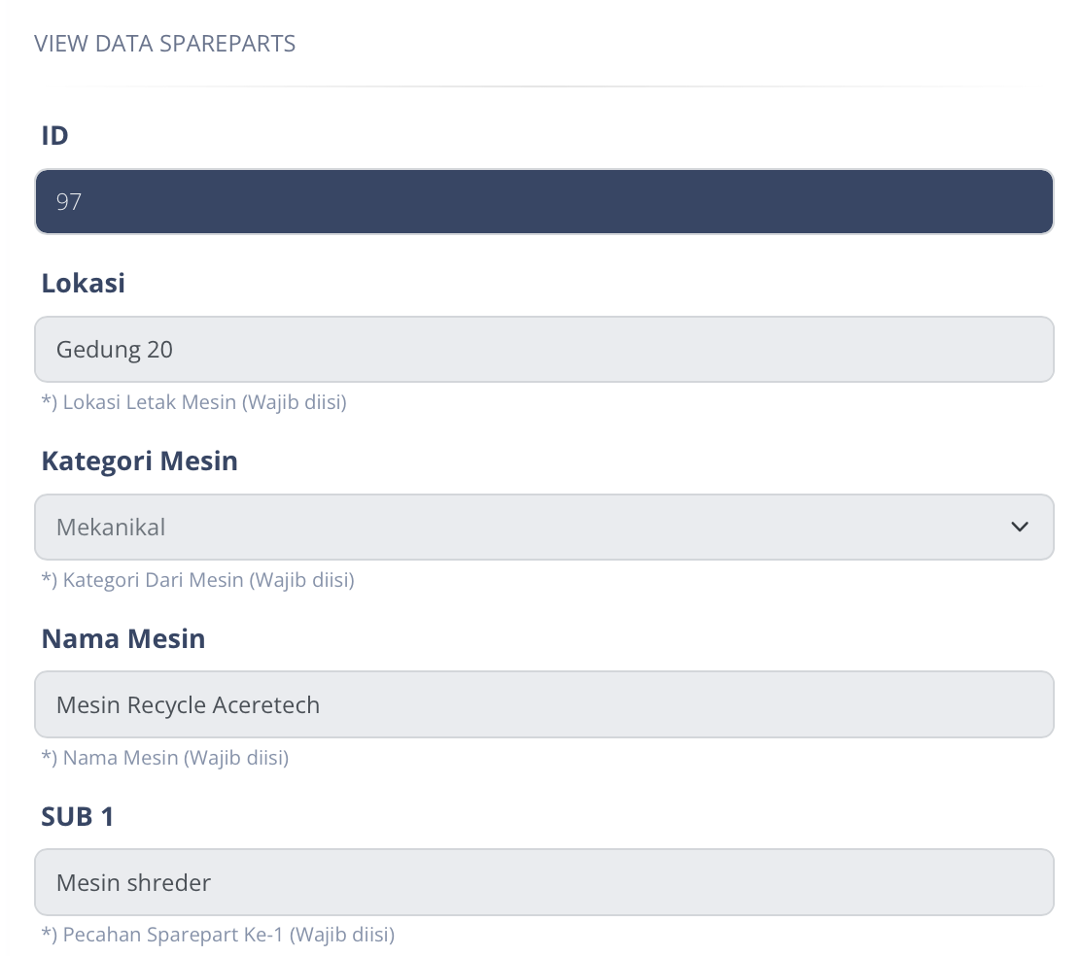
Gambar 4.2.2 Form View Data Spareparts

- Setelah mencocokan data yang akan di edit, maka user dapat menekan tombol ‘Edit’ dan mengisi form Status Pembelian, Pemasok, dan Interval.
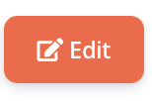
Gambar 4.2.3 Tombol ‘Edit’
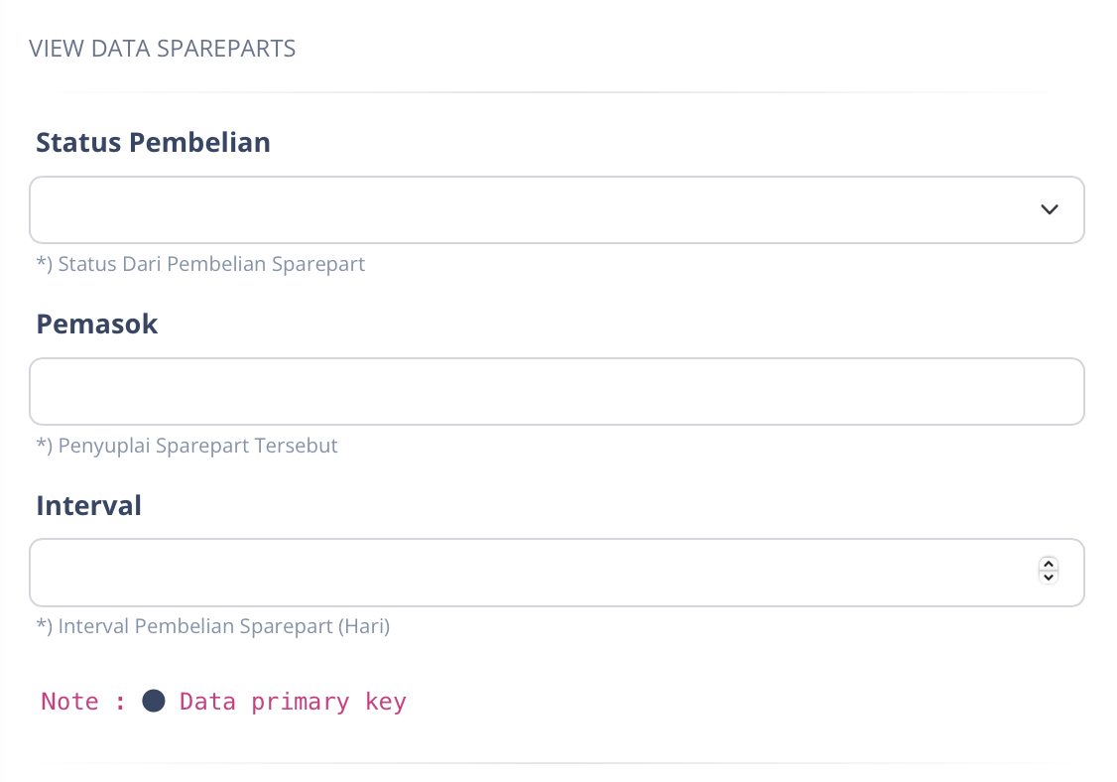
Gambar 4.2.4 Form Status Pembelian, Pemasok, dan Interval

- Setelah mengisi form tersebut, user dapat menekan tombol simpan dan data berhasil di edit dan kolom Status Pembelian, Pemasok, dan Interval pada tabel sudah terisi.
Gambar 4.2.5 Tombol ‘Simpan’

Halaman Maintenances

Admin, SPV Teknik, Teknik
Pada tampilan utama maintenances, yang ditampilkan adalah semua maintenances yang telah terdaftar di database. Yang dimana terdapat perbedaan warna yang berfungsi untuk mengetahui status dari maintenances tersebut. Status yang ada yaitu, maintenance belum dimulai (Pending), maintenance sedang berjalan (In Progress), dan maintenance selesai (Completed)
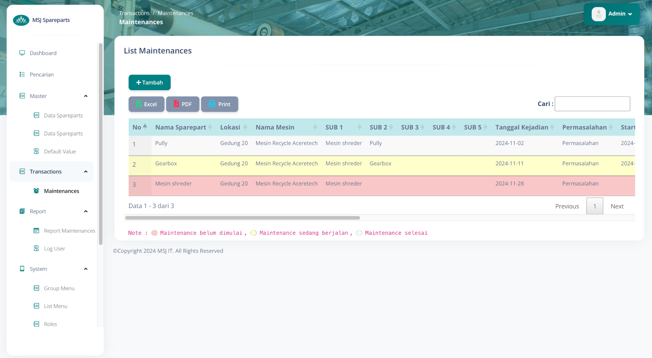
Gambar 5.1.1 Tampilan Awal Halaman Maintenances
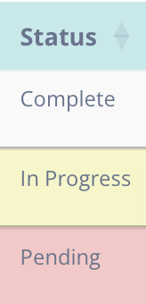
Gambar 5.1.2 Status Maintenaces

Langkah - langkah penambahan Maintenances:
- User menekan tombol ‘+Tambah’
Gambar 5.1.3 Tombol ‘+Tambah’
- Setelah itu user mengisi form yang ada.
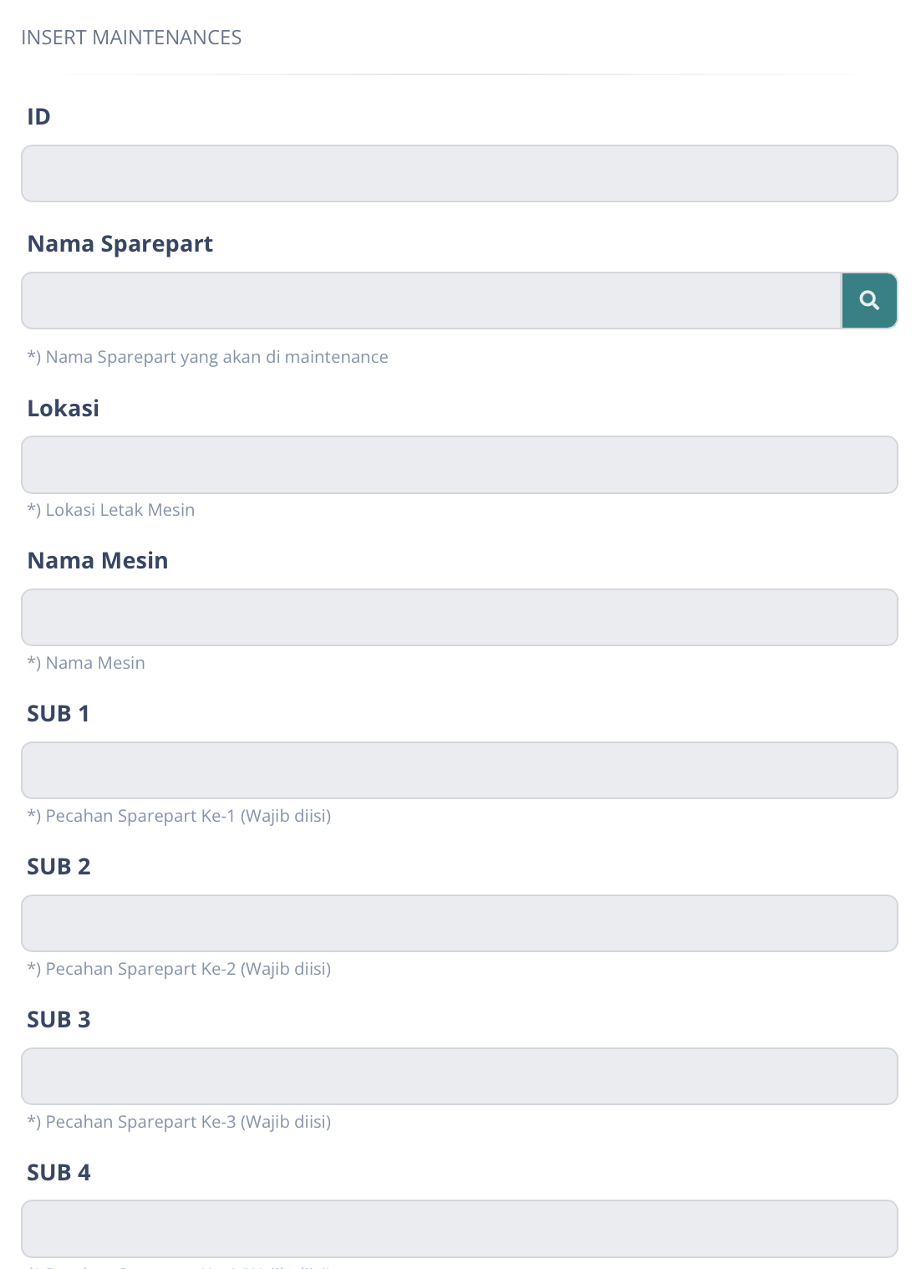
Gambar 5.1.4 Form Tambah Maintenances
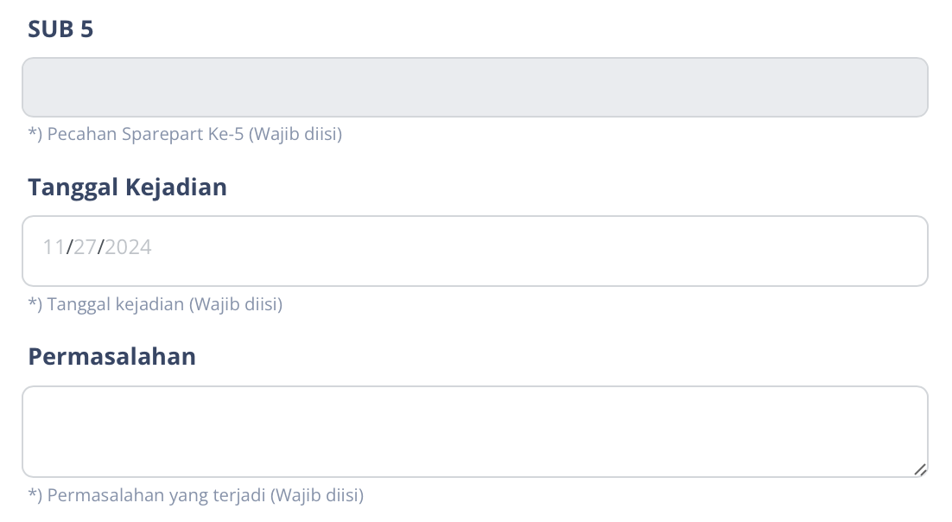
Gambar 5.1.5 Form Tambah Maintenances
- Pada form ini user hanya mengisi nama sparepart, tanggal kejadian, dan permasalahan. Lokasi, nama mesin, sub 1 - 5 akan otomatis terisi sesuai dengan yang ada pada database spareparts.
- Setelah itu jika user. Ingin memulai maintenances maka, user dapat menekan tombol start pengerjaan pada kolom action dan setelah itu user dapat mengisi form tanggal dan jam maintenances di mulai dan menekan tombol simpan.
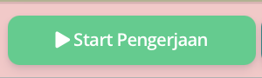
Gambar 5.1.6 Tombol ‘Start Pengerjaan’
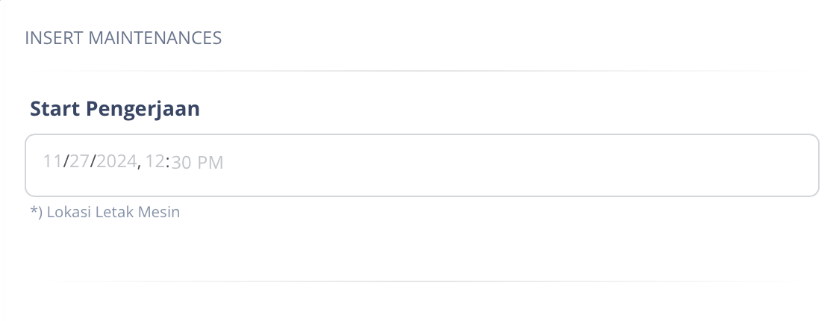
Gambar 5.1.7 Form Start Pengerjaan

- Setelah itu, jika use. Ingin menyelesaikan maintenances maka, user dapat menekan tombol finish pengerjaan pada kolom action dan setelah itu user dapat mengisi form finish pengerjaan dan menekan tombol simpan.
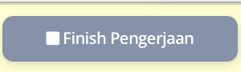
Gambar 5.1.8 Tombol ‘Finish Pengerjaan’
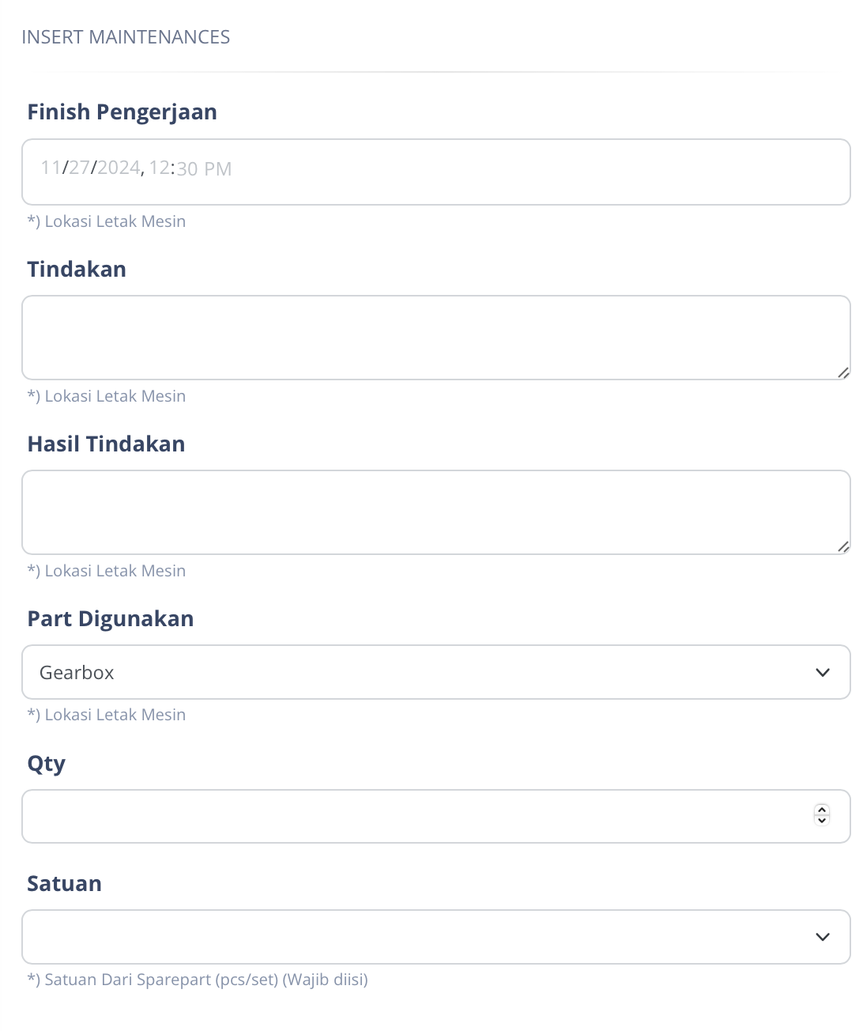
Gambar 5.1.9 Form Finish Pengerjaan
- Jika sudah mengisi form finish pengerjaan maka maintenances telah selesai.

- Notes:
Part Digunakan yang dipilih mempengaruhi pada kolom hasil tindakan, dan tanggal terakhir/counter pada data spareparts.
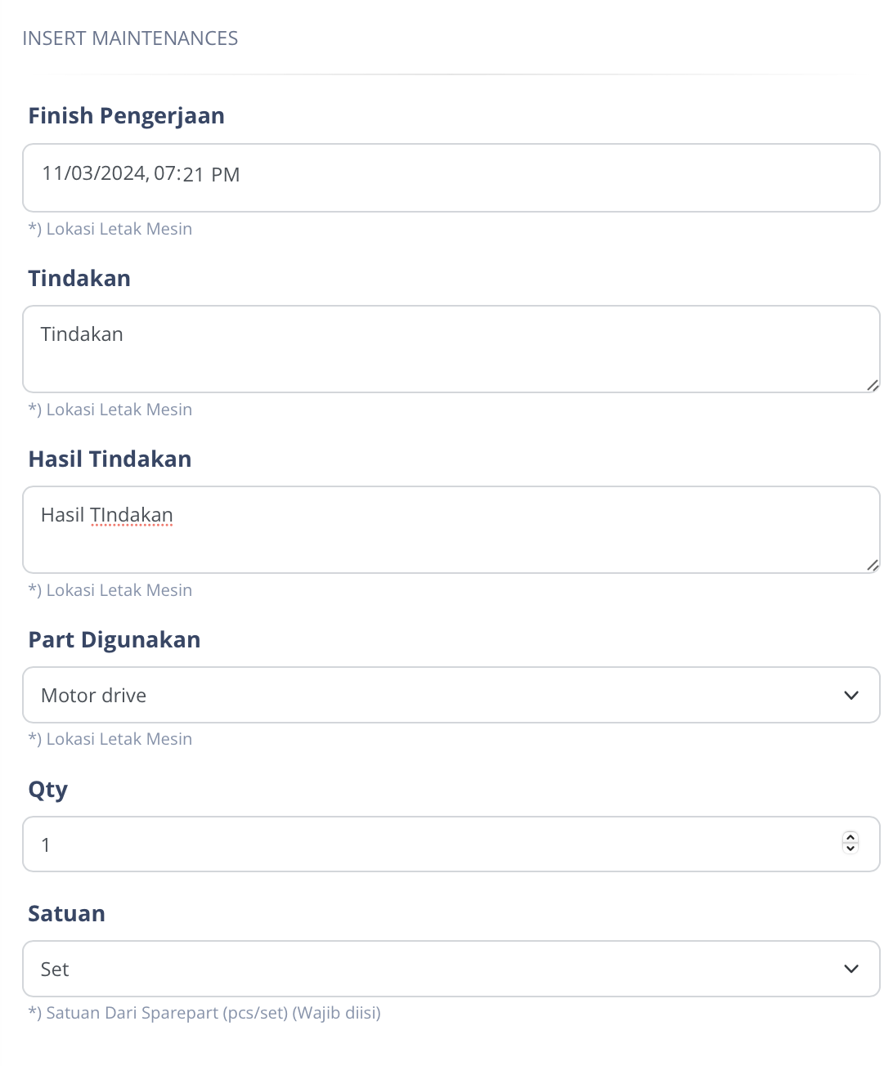
Gambar 5.1.10 Contoh Part Digunakan
Jadi, jika saya mengisi data seperti ini, maka akan mengupdate tindakan terakhir dan tanggal terakhi/counter pada data spareparts dengan mencocokan lokasi, kategori mesin, nama mesin, sub 1- 5 sehingga data tidak tertukar.
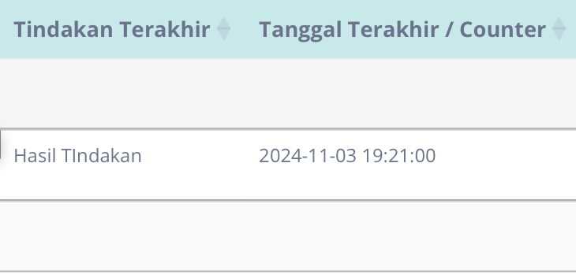
Gambar 5.1.11 Kolom Tindakan Terakhir & Tanggal Terakhir/Counter

Halaman Report Maintenances

Admin & SPV Teknik
Pada halaman report maintenances user dapat melakukan filter berdasarkan:
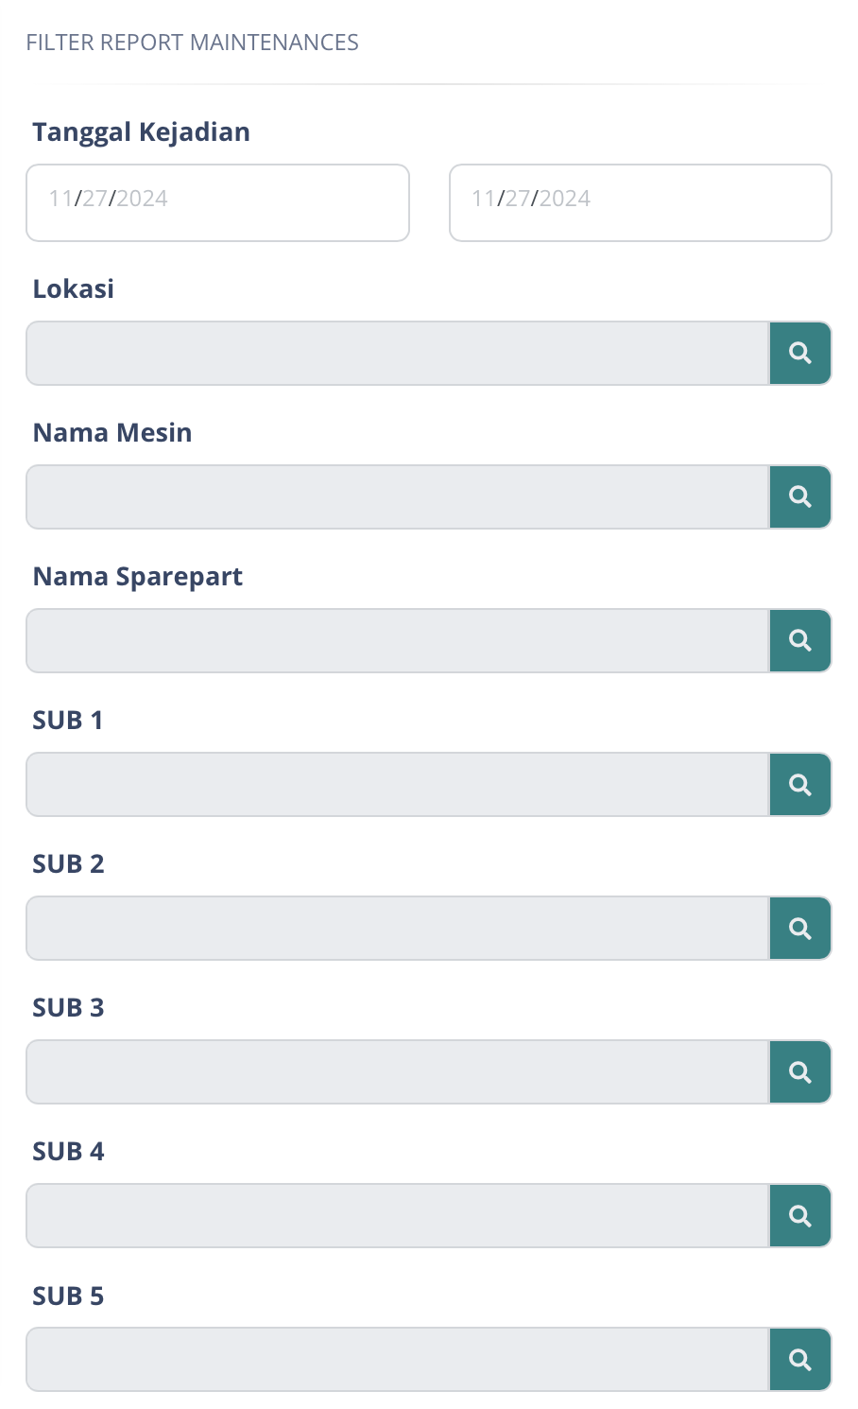
Gambar 6.1.1 Filter Report Maintenances
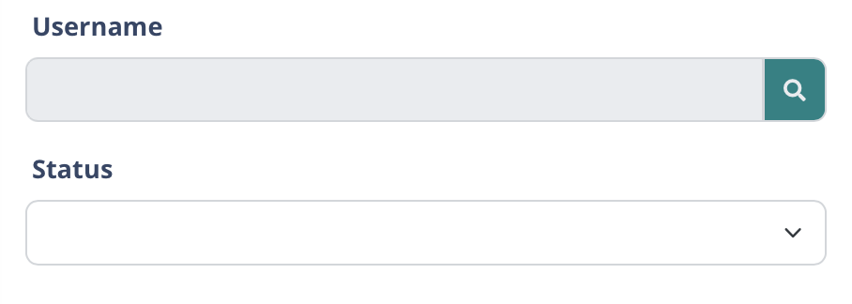
Gambar 6.1.2 Filter Report Maintenances

Pada report maintenances, filter tidak perlu di input semua, tetapi user dapat melakukan filter sesuai dengan keinginannya dan kolom yang di tampilkan sama persis dengan kolom yang ada pada halaman maintenances.

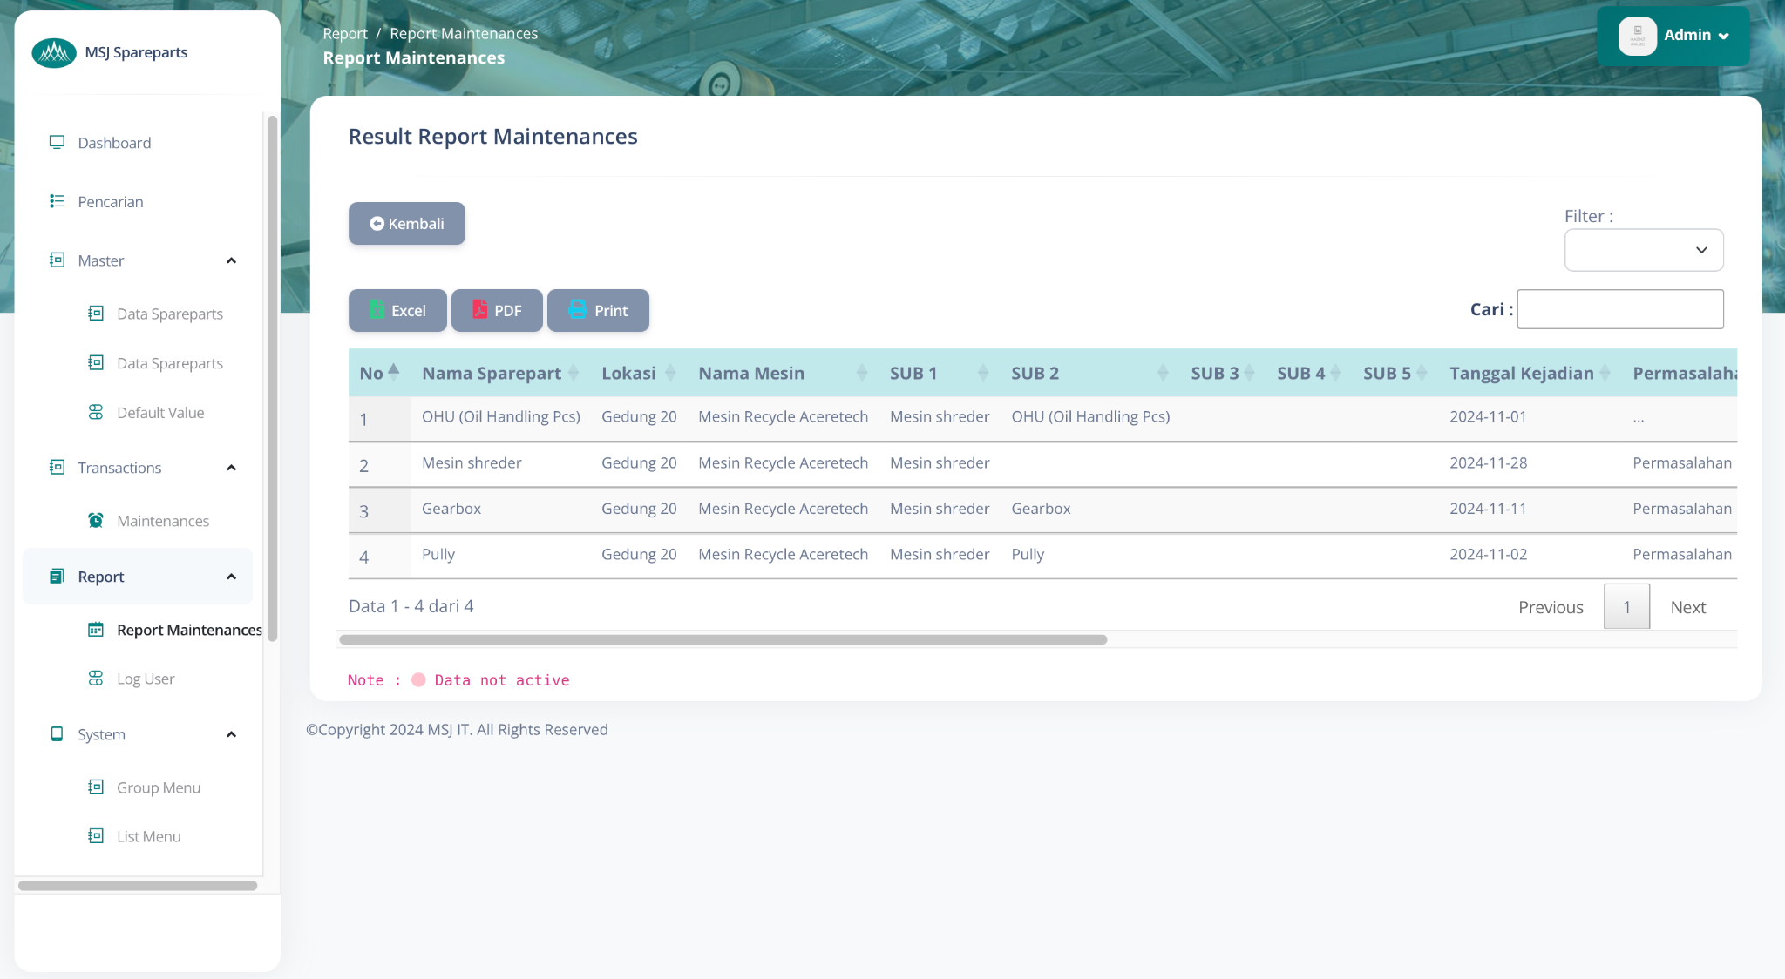
Gambar 6.1.3 Tampilan Report

